**Моринда**

MоrindaАртикул: 22752

* Оказывает противовоспалительное, антибактериальное, противогрибковое, иммуномодулирующее действие
* Стимулирует работу желудочно-кишечного тракта и эндокринной системы
* [СГР](https://drive.google.com/file/d/1_UlxLavgnYFG_WNowlmpAxqOh787wA0z/view?usp=sharing)

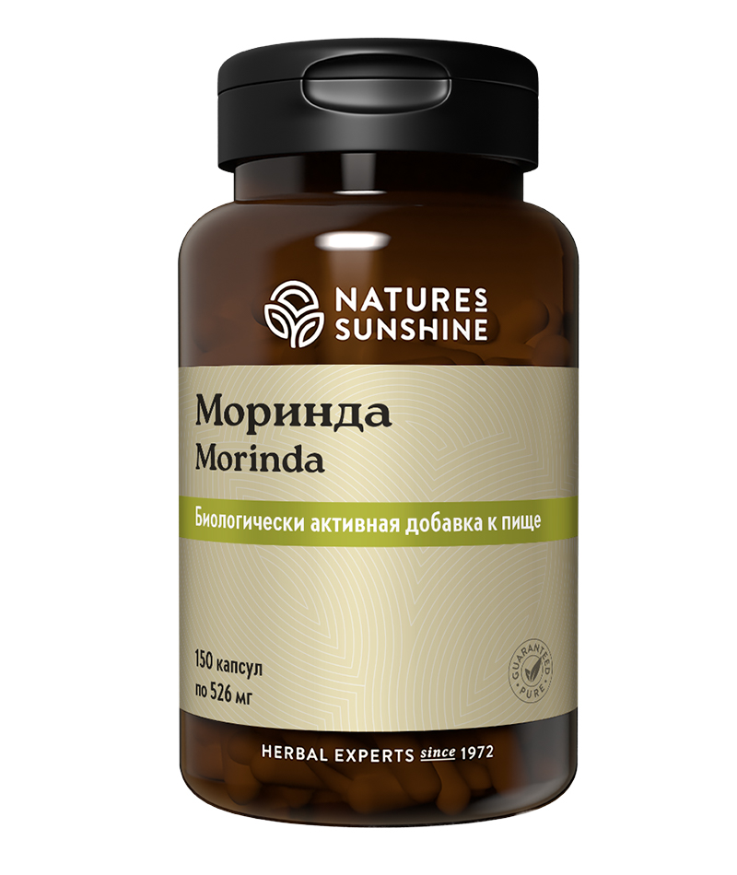

**Преимущества**

Целебные свойства замечательного растения моринды (другое название – Noni) с давних пор были известны жителям Полинезии, Китая и других тропических регионов. Плоды моринды местные жители употребляют в пищу. Практически все части растения (корень, плоды и листья) используют в народной медицине. Издавна моринду использовали для улучшения пищеварения и стимуляции работы желудочно-кишечного тракта, лечения заболеваний дыхательной системы, укрепления иммунитета.

**Моринда от NSP** – универсальная фитоформула Активного Долголетия.

**Активные ингредиенты**

**Моринда лимоннолистная**(Morinda citrifolia) – многогранность действия моринды обусловлена содержанием в ней более 100 биологически активных веществ. Доказаны противовоспалительные (ревматизм, полиартриты), антиоксидантные, иммуномодулирующие (алкалоид ксеронин активирует иммунную систему) действия моринды, она способствует замедлению роста опухолей (рак дыхательной и мочевыводящей систем). Моринда обладает противогрибковой и антибактериальной активностью, в том числе в отношении сальмонелл и шигелл. Моринда также оказывает успокаивающее действие, уменьшает тягу при отказе от курения и других формах зависимости, поддерживает репродуктивную и сексуальную функции, обладает обезболивающим действием (артриты), улучшает состояние кожи, препятствует её старению. Она обладает гипотензивным свойством. Растение используется при бактериальных и вирусных инфекциях (в том числе вирус Эпштейна-Барра, болезнь Крона), нарушениях эндокринной системы (диффузный зоб и пр.). При регулярном употреблении в пищу моринда лимонолистная предотвращает старение организма.

**Состав**

БАД к пище **Моринда** является дополнительным источником полифенольных соединений.

**1 капсула содержит:** моринда лимоннолистная (плод) (Morinda citrifolia) - 426 мг.

**Вспомогательные вещества:** желатин, вода (в составе желатиновой капсулы).

**Применение**

Взрослым по 5 капсул в день во время еды. Продолжительность приема – 1 месяц. При необходимости прием можно повторить.

**Противопоказания:** индивидуальная непереносимость компонентов, беременность, кормление грудью.